这个有可能是Lombok新手使用中最常见的错误
有如下代码是引入了Lombok工具类的。
@Data
public class User {
private int id;
private String name;
private int age;
private String address;
private String mobile;
}
@Slf4j
public class HomeController {

@RequestMapping("/")
public
@ResponseBody
User home(){
User user = new User();
user.setId(1);
user.setName("youming");
log.info(user.toString());
return user;
}
}
在IntelliJ IDEA运行时找不到log，User类的get、set方法也找不到，错误输出如下图所示。
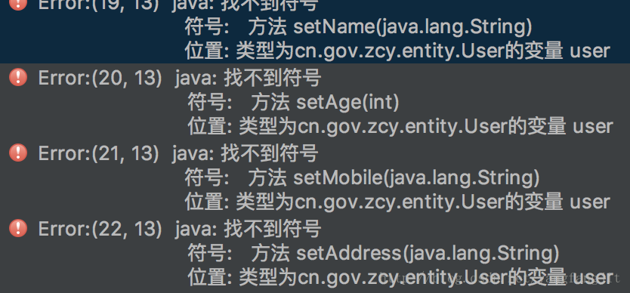
开发环境：Java8+Maven+IntelliJ IDEA(预装了Lombok Plugin)。
解决思路：
1、Lombok jar是否引入的有问题？
<dependency>
<groupId>org.projectlombok</groupId>
<artifactId>lombok</artifactId>
<version>${lombok.version}</version>
<scope>provided</scope>
</dependency>
查看了jar包引入没有任何问题，而且代码编辑区中的User类和HomeController类也没有报错，说明jar是正确引入的。
2、编译时出错了？
网上搜索了之后，发现有可能是编译时没有enable注解处理器。而且在我重新打开项目以后编译器也提示我需要打开Annotation Processors。
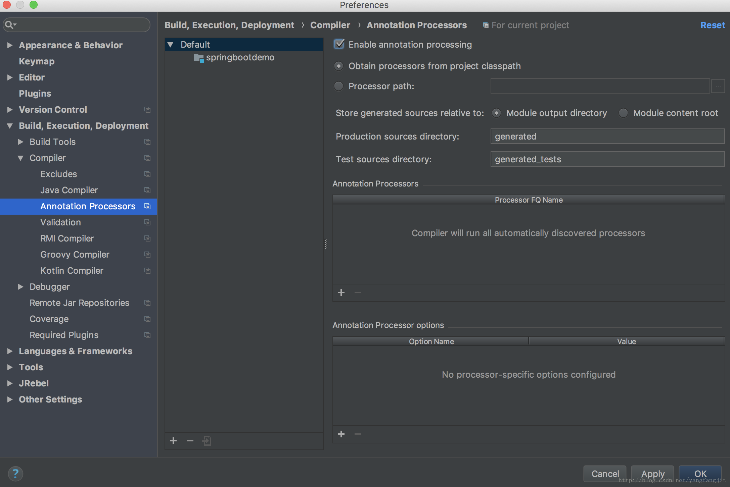
如上图所示，Annotation Processors > Enable annotation processing。设置完成之后程序正常运行。

Lombok是如何工作的？

